

高爾夫》台灣PGA巡迴賽頒獎典禮 年度獎金王首度由外籍選手蘇提帕獲得

2025年1月16日

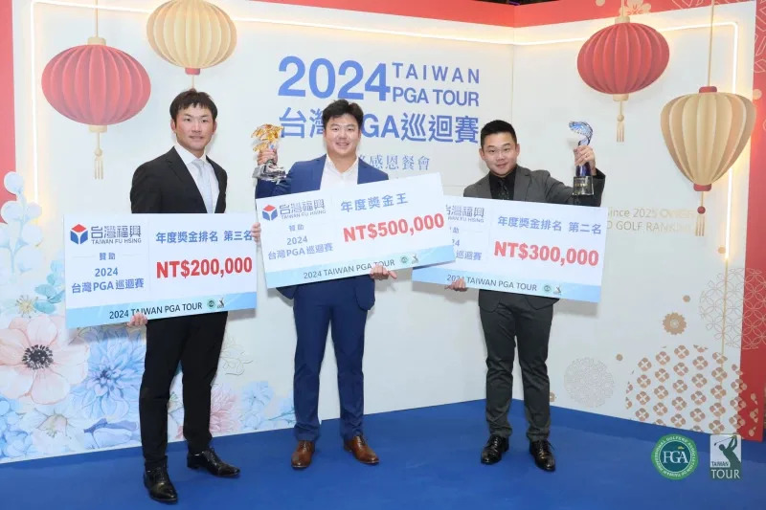
台巡賽獎金前三名選手蘇堤帕(中)、李玠柏（右）及劉永華（左）。Tpga／林聖凱攝影
2024台灣PGA巡迴賽感恩餐會暨選手傑出成績表揚頒獎典禮昨天（1/15）晚上在台中頂粵吉品餐廳舉行，有近兩百位贊助廠商及貴賓與職業選手出席此盛會，TPGA除了在年終感謝所有的企業贊助商丶協辦球場與個人，並舉行2024台巡賽選手傑出成績表揚頒獎典禮，包括台灣PGA巡迴賽丶ThreeBond TPGA挑戰巡迴賽及肇喜登峰巡迴賽年度獎金王及媒體評審團票選出的年度最佳球員獎及年度新人獎的得主。
去年最特別的是台巡賽年度獎金王首度由外籍選手拿下，得主為泰國的蘇提帕；而蘇晉弘則是一人獲得兩個獎項分別是ThreeBond挑戰巡迴賽獎金王及年度新人；李玠柏第二度登上年度最佳球員寶座；王偉軒驚險勝出獲得肇喜登峰巡迴賽獎金王。
TPGA理事長陳榮興表示，今年是他第五年再繼續任職理事長，感謝所有贊助主辦單位丶協辦球場與所有高球產業界及貴賓，「因為有你們，才有TPGA不斷的成長，也才有了今年TPGA台巡賽自1月5日正式通過加入世界積分組織的成果。」他也指出，四年一路走來，一直堅持的理念就是為選手們鋪一條成功之路，但是比賽的成績與名次必須由選手們自己去展現；未來的台巡賽真正地與國際 舞台接軌，期待每位球員全力以赴地在每一場台巡賽爭取最佳名次，逐漸累積自已的世界積分，力爭在世界高壇的排名地位。
往後每年的台巡資格賽都會有多位外國選手參加，在迎接更多外籍選手持續加入台巡賽的同時，也希望能刺激國內球員的成績，進而築起進階的樓梯，再往上一層國際高壇舞台。
TPGA年度票選活動源自陳志忠理事長2015年任內開始，至今剛好已10年，TPGA希望能透過票選活動的讓高爾夫運動有更多媒體曝光的機會，讓國人能對高爾夫運動有更深入的了解與參與感，除了提升國內高球運動風氣，也讓台灣選手能更積極地與國際接軌，開拓更寬廣的高球之路。

